**Δ΄, Ε΄, ΣΤ΄τάξη**

**Εικόνες anime για άσκηση**

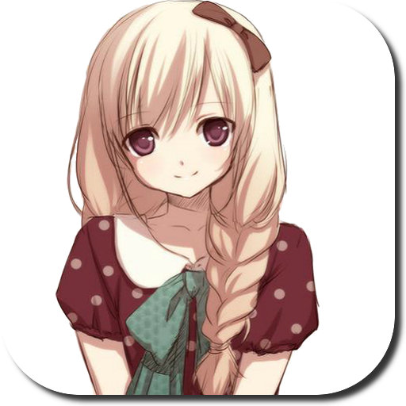

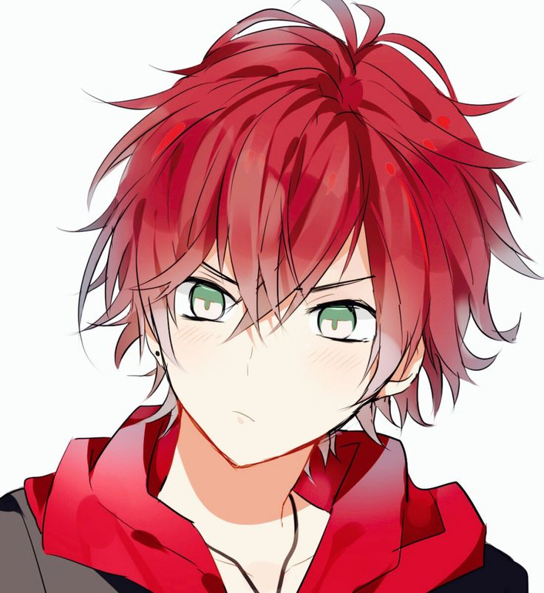

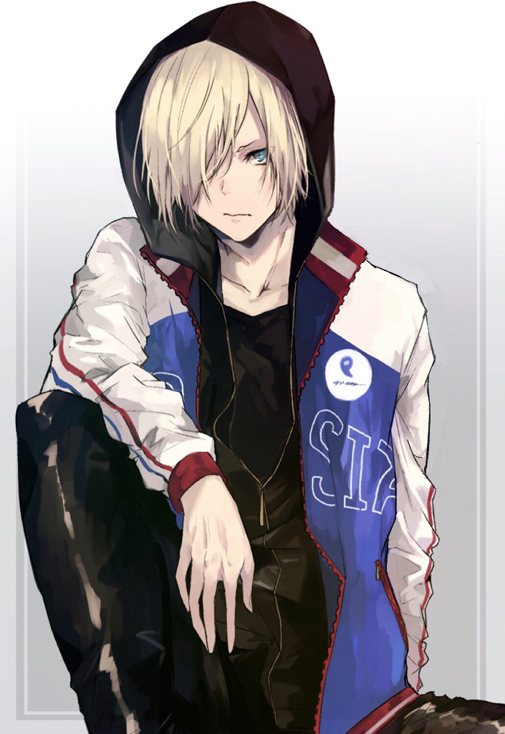

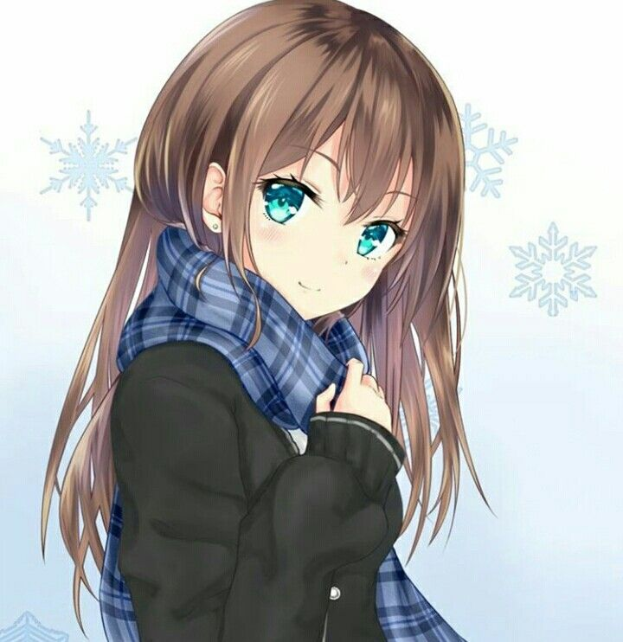

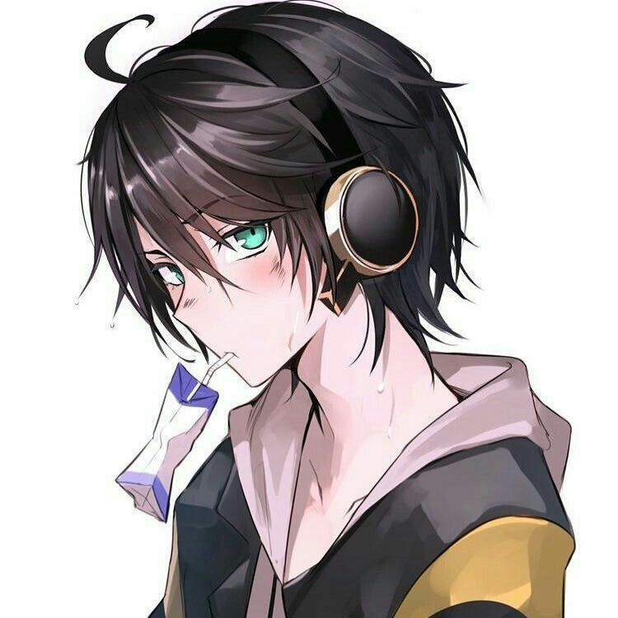

Δείτε επιπλέον εικόνες στο kiddle.co

Εμπνευστείτε και δημιουργήστε τους δικούς σας ήρωες!!! (με ότι υλικά θέλετε)

Ευγενία Γραμμένου